Der Zweite Weltkrieg

1. Fragen zum Text
- Wann kam Hitler an der Macht?
- Warum waren so viele Deutsche so begeistert für Adolf Hitler?
- Wer wurde verfolgt?
- Wie viele wurden getötet und vergast?
- Was passierte, wenn man Widerstand machte?

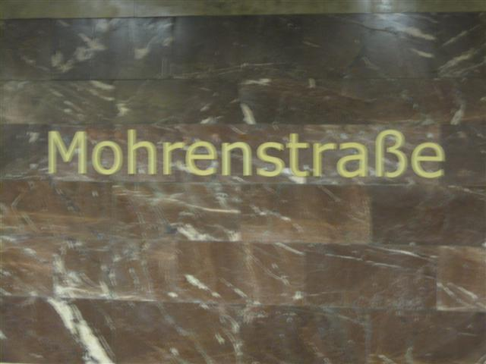

Marmorrester fra Hitlers kontor – i dag brugt i U-Bahn. (Foto: Helle Lodahl Madsen)

